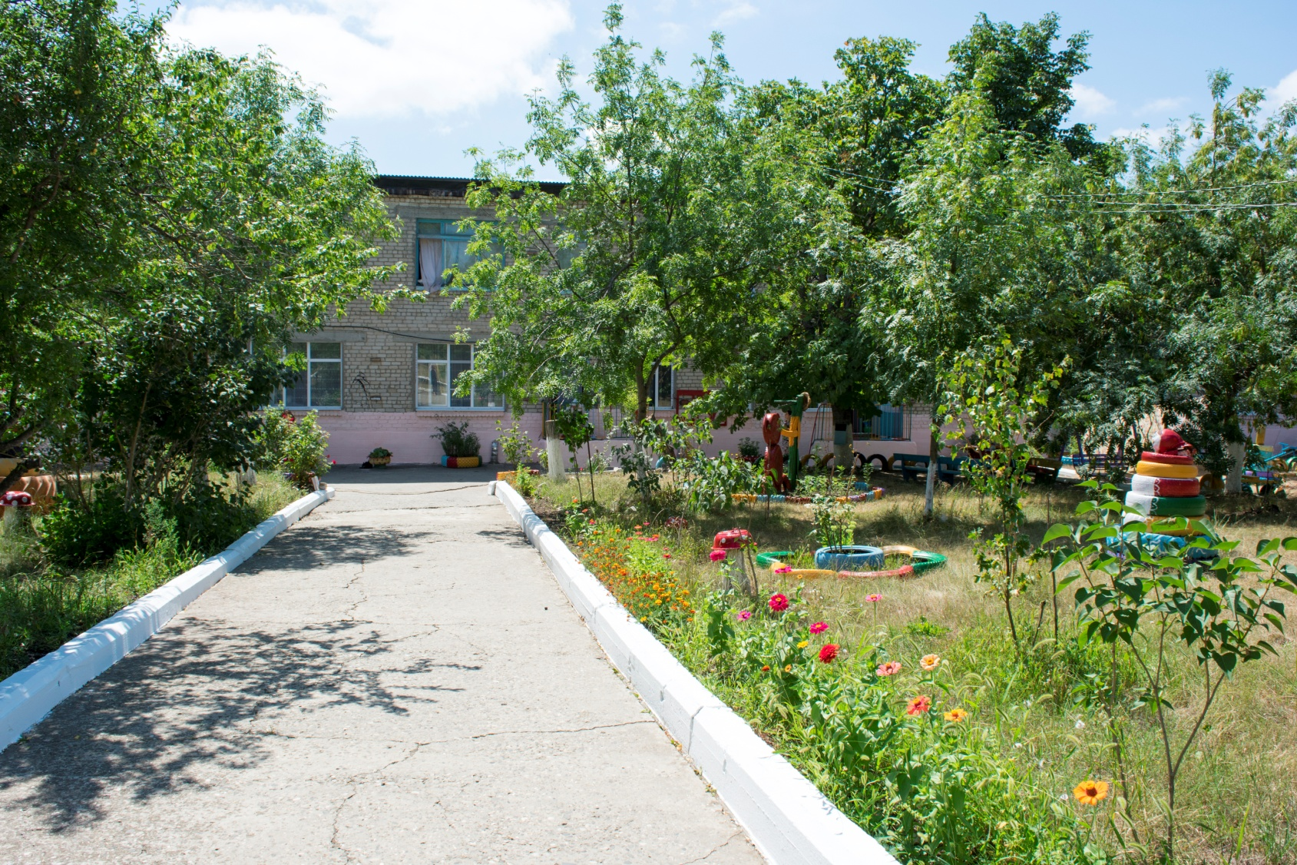
ИСТОРИЯ
МКДОУ «Д/с№1 «Ромашка» пгт.Дубки.
МКДОУ№1 «Ромашка» - образовательное учреждение, состоящее из типового 2х - этажного здания. МКДОУ «Д/с№1 функционирует с 1970 года и рассчитан на 140детей. С основания детского сада 1970года возглавляла ДОУ Чегилейчик Любовь Михайловна и проработала до 1983года. С 1983 по 1995года была назначена руководителем ДОУ Парфенову Нина Ивановну. С 1995 по 2004год руководила детским садом Халияева Патимат Дахадаевна. В 2004 году была назначена руководителем ДОУ Кебедову Сиядат Расуловну и продолжает руководить по настоящее время. Общее количество сотрудников в ДОУ 38 человек, из них пед.работников -17 остальные спомогательный персонал. В МКДОУ функционирует 6 групп, отдельные спальни, отдельные сан.узлы, имеются музыкально – спортивный зал, отдельный пищеблок (кухня со всеми удобствами, кладовые помешения). Здание кирпичное, потолки бетонные, пол деревянный, крыша покрыта метало-черепицей. Здание детского сада оборудовано аварийными пожарными выходами и противопожарной сигнализацией. Детский сад расположен в пгт. Дубки на расстоянии 80 км от районного центра с.Дылым Казбековский район. Так же детский сад граничит частным сектором.

От поселка 7 км. расположен ЧГЭС и водохранилище. Здание детского сада обеспечено электричеством, на территории детского сада имеется котельная,
2014году построен колодец для набора воды, потенциально опасных объектов на территории ДОУ нет. Территория детского сада занимает площадь 6,020 м2, общая площадь всех помещении 1105,3 м2, площадь групп 1006,9, территория огорожена, имеется доступ автотранспорта.

